**Создание форка репозитория**

Чтобы сделать форк репозитория, отройте нужный репозиторий.

1. Нажмите **Форк**.

Пример:

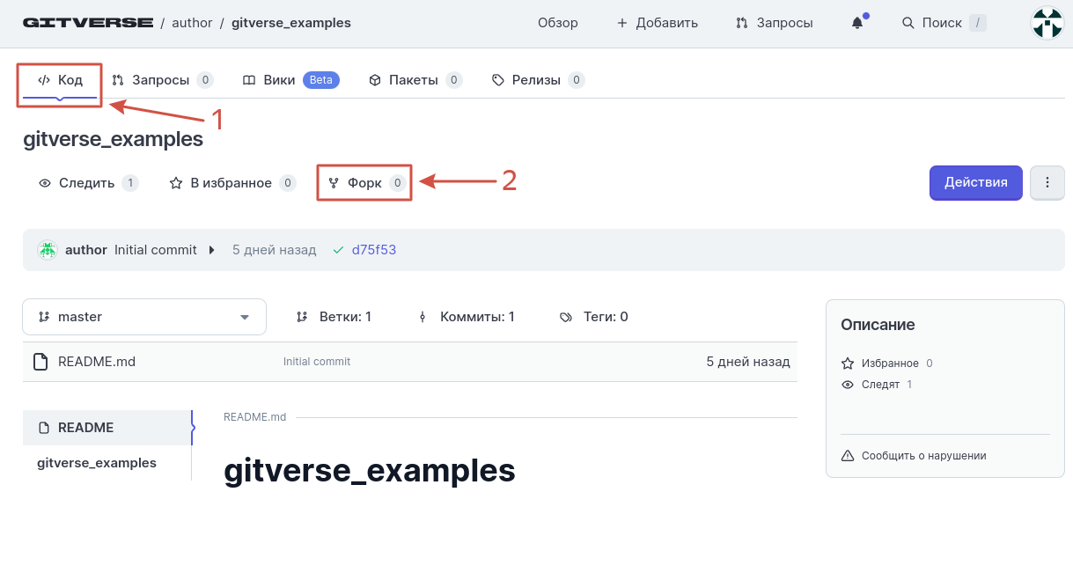

1. На открывшейся странице выберите владельца репозитория в выпадающем списке.

Пример:

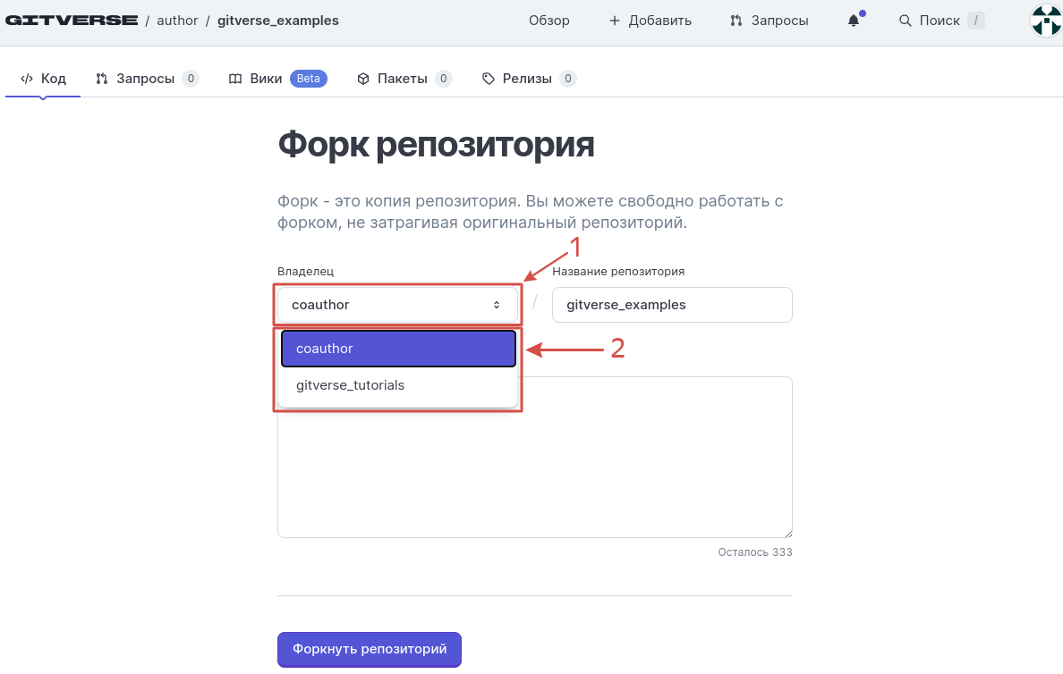

1. Название форка по умолчанию наследуется с оригинального репозитория.

Опционально: измените название репозитория, добавьте описание. Позже [название и описание можно изменить](https://gitverse.ru/docs/repositories/repo-settings/repository-subtab-uc/#%D1%81%D0%BC%D0%B5%D0%BD%D0%B0-%D0%BD%D0%B0%D0%B7%D0%B2%D0%B0%D0%BD%D0%B8%D1%8F-%D1%80%D0%B5%D0%BF%D0%BE%D0%B7%D0%B8%D1%82%D0%BE%D1%80%D0%B8%D1%8F-%D0%B2%D0%B5%D0%B1-%D1%81%D0%B0%D0%B9%D1%82%D0%B0-%D0%B8-%D0%BE%D0%BF%D0%B8%D1%81%D0%B0%D0%BD%D0%B8%D1%8F).

Пример:

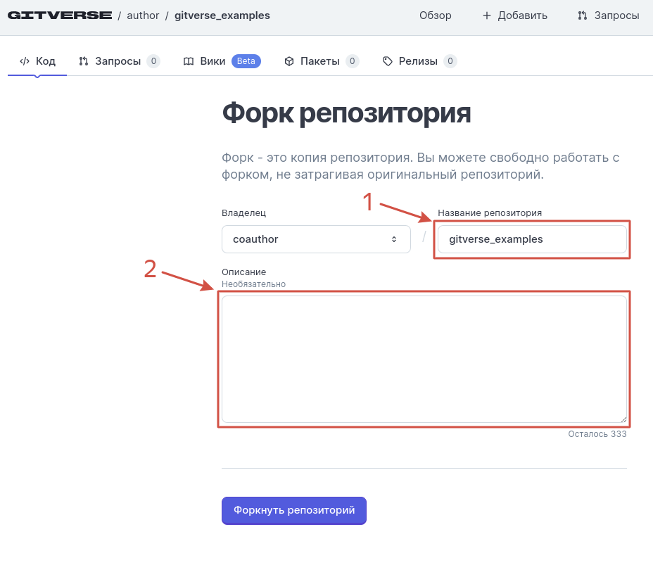

1. Нажмите **Форкнуть репозиторий**:

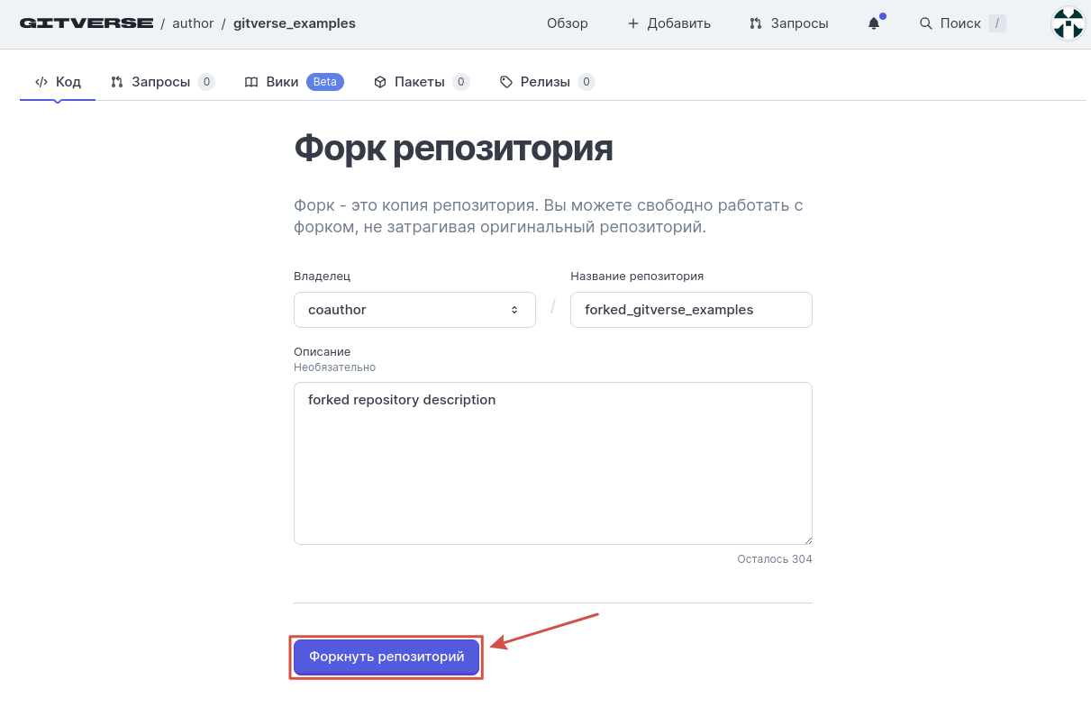

1. На странице с вашими репозиториями у форка будут отображаться владелец и название оригинального репозитория:

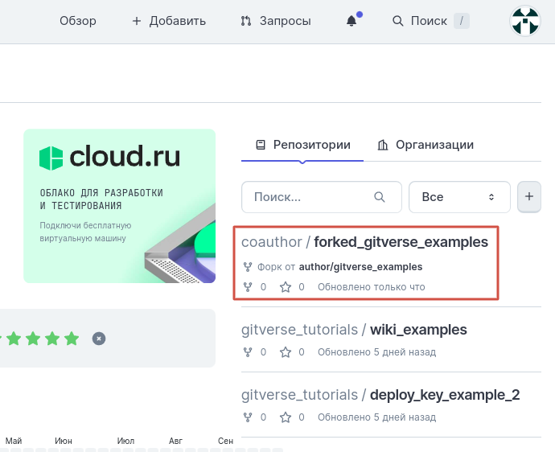

# **Создание запроса**

Запрос на слияние (pull request) - основная функция системы контроля версий. Через запрос вы предлагаете свои изменения и запрашиваете проверку (ревью) у [соавторов репозитория](https://gitverse.ru/docs/collaborative-work/collaborative-dev/).

В запросе можно просматривать изменения по файлам, оставлять комментарии к строкам кода, участвовать в обсуждении.

Новый запрос отобразится:

* среди [запросов репозитория](https://gitverse.ru/docs/collaborative-work/working-with-pull-request/repository-pull-requests/);
* на [дашборде запросов](https://gitverse.ru/docs/collaborative-work/working-with-pull-request/pull-request-dashboard/).

## Варианты создания запроса

Форма создания запроса предзаполнена в зависимости от репозитория-источника запроса, для форка репозитория дополнительно доступны для слияния ветки оригинала.

### Простой запрос

Если репозиторий не является форком, то для слияния доступны только его собственные ветки.

1. Для перехода на форму создания нового запроса в профиле репозитория выберите **Запросы**, нажмите **Создать новый запрос**.

Пример:

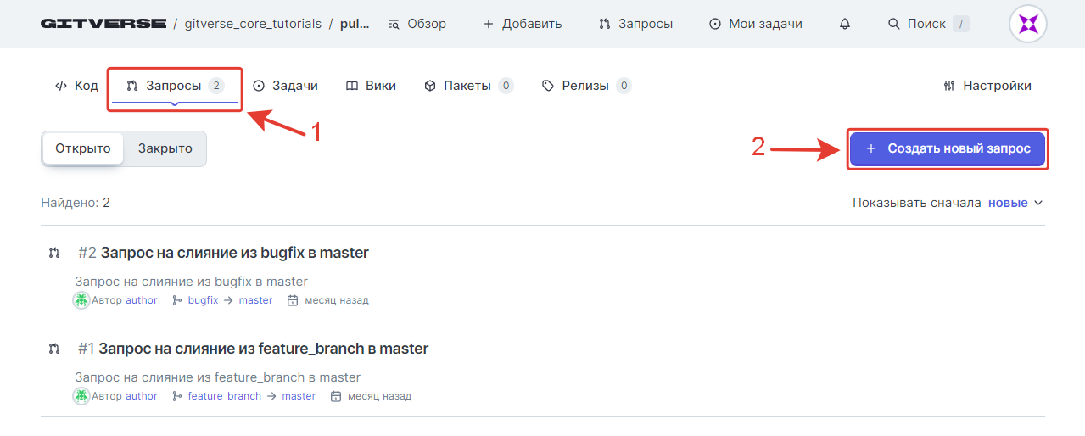

1. Укажите:
   1. Ветку ветку-источник;
   2. Целевую ветку.
   3. (Необязательно) назначьте ревьюеров, их можно [переназначить позже](https://gitverse.ru/docs/collaborative-work/collaborative-review/#%D0%BD%D0%B0%D0%B7%D0%BD%D0%B0%D1%87%D0%B5%D0%BD%D0%B8%D0%B5-%D0%B8-%D1%83%D0%B4%D0%B0%D0%BB%D0%B5%D0%BD%D0%B8%D0%B5-%D1%80%D0%B5%D0%B2%D1%8C%D1%8E%D0%B5%D1%80%D0%BE%D0%B2) на странице запроса.
   4. (Необязательно) отредактируйте название запроса.
   5. (Необязательно) отредактируйте описание запроса.
   6. Нажмите **Создать запрос**.

Пример:

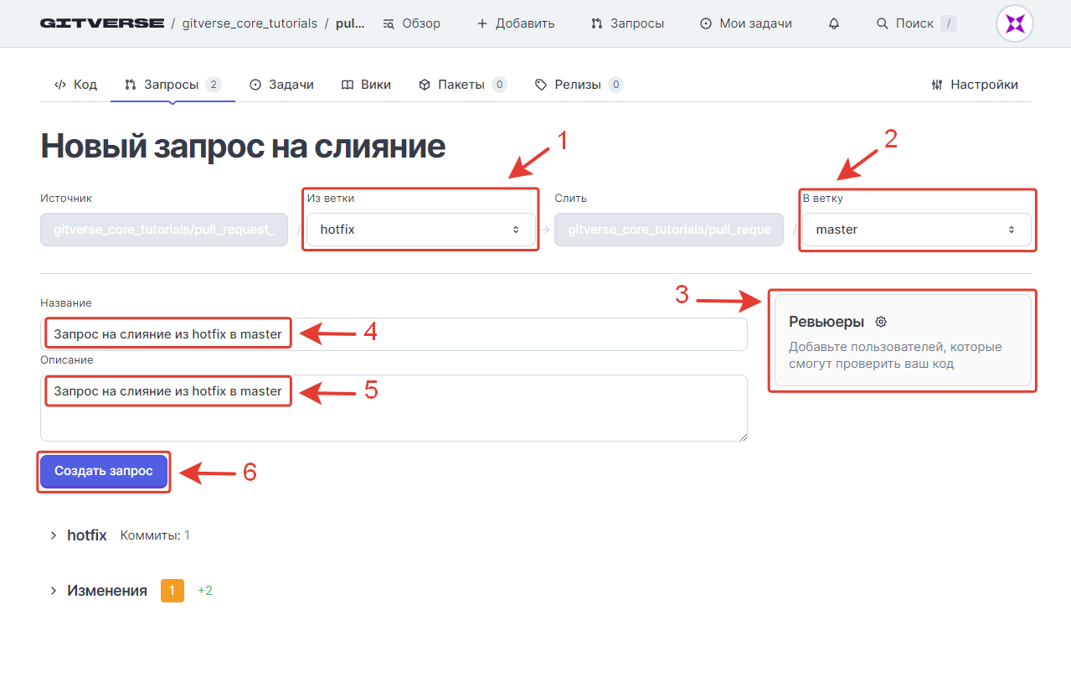

### Запрос из форка репозитория

При создании [запроса из форка](https://gitverse.ru/docs/repositories/fork-repo/#%D1%81%D0%BE%D0%B7%D0%B4%D0%B0%D0%BD%D0%B8%D0%B5-%D1%84%D0%BE%D1%80%D0%BA%D0%B0-%D1%80%D0%B5%D0%BF%D0%BE%D0%B7%D0%B8%D1%82%D0%BE%D1%80%D0%B8%D1%8F) репозитория дополнительно доступны для слияния ветки оригинального репозитория.

1. В форке репозитория перейдите на вкладку **Запросы** и нажмите **Создать новый запрос**.

Пример:

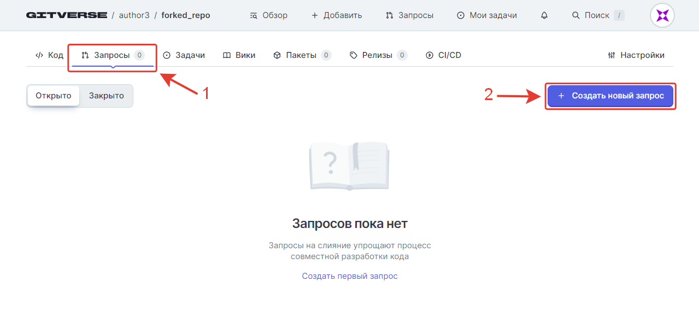

1. Укажите:
   1. Исходный репозиторий — форк или оргинал.
   2. Ветку исходного репозитория.
   3. Целевой репозиторий — форк или оргинал.
   4. Ветку целевого репозитория.
   5. (Необязательно) ревьюеров, их можно [переназначить позже](https://gitverse.ru/docs/collaborative-work/collaborative-review/#%D0%BD%D0%B0%D0%B7%D0%BD%D0%B0%D1%87%D0%B5%D0%BD%D0%B8%D0%B5-%D0%B8-%D1%83%D0%B4%D0%B0%D0%BB%D0%B5%D0%BD%D0%B8%D0%B5-%D1%80%D0%B5%D0%B2%D1%8C%D1%8E%D0%B5%D1%80%D0%BE%D0%B2) на странице запроса.
   6. (Необязательно) отредактируйте название запроса.
   7. (Необязательно) отредактируйте описание запроса.
   8. Нажмите **Создать запрос**.

Пример:

